AU 2020. ПРЕДВАРИТЕЛЬНЫЙ БЛАНК ЗАЯВКИ НА ВЫСТУПЛЕНИЕ.

Этот документ поможет вам как будущему спикеру правильно заполнить заявку на выступление на AU. Разделы документа соответствуют разделам реальной заявки на сайте. Пользуйтесь полями ввода как черновиком: заполняйте их и делайте любые правки. Только после тщательной проверки перенесите текст из этого черновика в форму на сайте.

Вопросы? Зайдите на страницу AU Call for Proposals (Прием заявок на AU 2020) и скачайте документ AU 2020 CFP Guide (Порядок подачи заявок на AU 2020).

Расскажите о себе
Биография — крайне важный момент для спикера. Она помогает продемонстрировать ваш опыт; текст о вас будет опубликован на сайтах сообществ Autodesk: AU, Autodesk Knowledge Network и других форумах Autodesk. Кроме того, биография связывается с вашей учетной записью Autodesk. Расскажите сообществу о себе, о том, как ваш опыт повлиял на ваши достижения в отрасли. Включите сюда такую информацию, как место работы (сейчас и в прошлом), а также перечислите профессиональные награды, публикации и научные звания. (Допускается только текст, разбитый на абзацы; без списков. Максимум 1000 знаков, включая пробелы.)
ПРИМЕЧАНИЕ: биография в этом разделе должна относиться только к основному спикеру/автору; если вы не являетесь основным спикером, не забудьте упомянуть здесь имя и биографию спикера/автора.

Заголовок
Не пытайтесь сочинить броский или остроумный заголовок. Прежде всего он должен быть содержательным. Ваша целевая аудитория должна однозначно понять, о чем пойдет речь, прочитав только этот заголовок. Опишите, что охватывает ваш контент, включая полное название любого продукта (продуктов), на которых вы сосредотачиваетесь. (Максимум 75 символов, включая пробелы.)

Примеры:
- Стандарт разработки стандартов: практические советы для CAD-менеджеров, которым некогда изучать теорию
- Использование языка запросов в AutoCAD Map 3D
- 8 лет опыта преподавания Dynamo и Revit, сжатые до 60 минут
- Использование генеративного дизайна для оптимизации детали велосипеда

Описание
Опишите материал, который будет раскрыт во время вашего выступления или в статье; что получат слушатели/читатели. Четко обозначьте отраслевые проблемы, которые помогает решить ваш контент. Перечислите названия программных продуктов, которые вы используете для решения этих проблем. Неплохо также включить цифры: краткую статистику или метрики для количественной оценки самой проблемы или выгод от решения, которое вы описываете. Например: «Благодаря автоматизации мы смогли выполнить этот проект на 90% эффективнее и на 50% сократили время, которое раньше тратилось на поиск данных». (Допускается только текст, разбитый на абзацы; без списков. Максимум 1000 знаков, включая пробелы.)

Формат
Какой формат лучше всего подходит для вашего контента и учебных материалов? Отметьте галочкой один вариант ответа.

- Hands-on Lab — это практический мастер-класс; вы даете пошаговые инструкции, а ваши слушатели повторяют их на своих компьютерах.
- Industry Talk — это лекция, на которой вы излагаете результаты исследований, собственные идеи, а также делитесь опытом.
- Instructional Demo — это презентация, на которой вы рассказываете о своих рабочих процессах и способах решения задач, даете советы и рекомендации.
- Panel — это формат так называемой «панельной дискуссии», когда группа экспертов демонстрируют различные взгляды и идеи по конкретной теме.
- Roundtable — это формат «круглого стола», за которым несколько человек обсуждают насущные вопросы, привлекая к этому аудиторию. Не следует путать этот формат с лекцией; это скорее управляемая дискуссия с ограниченным числом участников.
- Статья. Статьи — это новый формат, который появился только в 2020 году. Если вы хотите поделиться своим опытом с аудиторией AU в письменном виде, отправьте нам предложение, какую статью вы намерены написать.

Задачи обучения
Задача обучения — это те знания или навыки, которые слушатели получат от посещения вашего мастер-класса или чтения статьи. Четко сформулированные задачи обучения помогают потенциальным слушателям понять, каков будет ваш контент.

Этот раздел может решающим образом повлиять на то, будет ли принята ваша заявка. Избегайте неопределенных глаголов с размытым смыслом, таких как «научиться», «понимать», «оценить», «использовать» или «узнать». Вместо этого используйте описательные глаголы, ориентированные на действие: «объяснить», «определить», «визуализировать», «решить», «измерить» или «создать» и тому подобные. Четко сформулированная задача обучения должна завершать фразу: «Посетив этот мастер-класс или прочитав эту статью, слушатели смогут…» (Максимум 125 символов, включая пробелы.)

Чтобы узнать больше о формулировании задач обучения, скачайте документ AU 2020 CFP Guide (Порядок подачи заявок на AU 2020) со страницы AU Call for Proposals (Прием заявок на AU 2020).

Примеры:
- Разработать шаблоны стандартов предприятия (СТП) для своей компании
- Назвать оптимальные методики повседневного управления CAD-процессами
- Визуализировать 10-секундную анимацию виртуального прохода по модели офисного здания

Резюме
Напишите краткое обобщающее резюме вашего выступления или статьи. Будьте конкретны и предельно лаконичны. Резюме может быть сокращенной версией описания. (Максимум 155 символов, включая пробелы; списки не допускаются.)

Пример:
- Узнайте, как Fusion 360 помогает проектировать промышленные изделия на удаленке. Базовые инструменты конструирования, моделирования и рендеринга.

Темы
Какие темы раскрывает ваше выступление/контент? К выбору темы нужно отнестись со всей серьезностью. Подумайте и о том, как интернет-аудитория будет искать ваш контент. Еще раз загляните в CFP Guide, там перечислены некоторыми из тем, которые мы считаем актуальными. В конце этого документа приведен перечень тем. Выберите из него не больше трех тем и укажите здесь.

1.
2.
3.

Ключевые слова
Чтобы помочь другим членам сообщества AU найти ваш контент, нужно указать ключевые слова. Они помогут отнести ваше выступление или статью к той или иной отрасли, тенденции, рабочему процессу или инженерной дисциплине. Выберите не больше 10 ключевых слов из перечня, приведенного в конце этого документа.

1. | 6.
2. | 7.
3. | 8.
4. | 9.
5. | 10.

Кто ваша целевая аудитория?
Кто получит максимальную пользу от ваших идей и вашего контента? Отметьте галочкой один вариант ответа.

- Пользователи продукта
- Менеджеры
- Руководители высшего звена
- Разработчики приложений

Описание целевой аудитории
Опишите целевую аудиторию своими словами. Можно описать в разрезе отрасли, инженерной дисциплины, должности, специальности, профессии, указать интересы или цели. (Максимум 125 символов, включая пробелы; списки не допускаются.)

Примеры:
- CAD-менеджеры и продвинутые пользователи
- Инженеры-конструкторы в автомобильной отрасли, которые хотят освоить технику визуализации

Подзаголовок вашего выступления или статьи
На чем фокусируется ваше выступление или статья? Отметьте галочкой один вариант ответа.

- Ознакомление с новым программным продуктом
- Продвинутые приемы работы с программным продуктом
- Знакомство с рабочими процессами в отрасли и практикой решения проблем
- История успеха
- Новая идея или технологический прорыв

Область применения
Где ваша аудитория будет применять знания, которыми вы делитесь? Отметьте галочкой один вариант ответа.

- Менеджмент организации
- Исполнение проектов
- Управление проектами
- ИТ-менеджмент
- Разработка продукции

Профессии вашей целевой аудитории
Кто получит наибольшую пользу от вашего мастер-класса или статьи? Выберите не больше пяти профессий из перечня в конце этого документа.

1.
2.
3.
4.
5.

Профессиональный уровень
Какой профессиональный уровень (знания, навыки или опыт) нужен для понимания вашего контента? Отметьте галочкой один вариант ответа.

- Начинающие. Контент предназначен для людей, имеющих минимальный опыт работы в отрасли или минимальные навыки работы с продуктом.
- Средние. Контент предназначен для людей, имеющих некоторый опыт работы в отрасли, с продуктами и инструментами.
- Продвинутые. Контент предназначен для людей, которые уже имеют большой опыт и хорошие практические навыки; они нуждаются в повышении квалификации и получении новых знаний.
- Неважно. Контент предназначен для всех, кто интересуется этой темой; ваш контент не основан на навыках.

Какие знания и умения нужны для восприятия вашего контента?
Опишите любые навыки или знания, которыми должны обладать ваши слушатели перед тем, как принять участие в мастер-классе или прочитать статью. (Максимум 350 знаков, включая пробелы; списки не допускаются.)

Примеры:
- Чтобы получить максимальную пользу от этого мастер-класса, слушатели должны уметь создавать семейства Revit.
- Пользователи AutoCAD MEP должны уметь редактировать условные обозначения и надписи на видах.

Ключевой продукт Autodesk, которого касается ваш контент
Если в выступлении или статье идет речь о каких-либо продуктах Autodesk, укажите основной из них. Выберите один вариант из имеющихся.

1.

Каких других продуктов Autodesk касается ваш контент?
Укажите максимум три дополнительных продукта Autodesk. Если не подходит ни один вариант — оставьте поле пустым.

1.
2.
3.

Отрасли
На какие отрасли ориентировано ваше выступление? Выберите один вариант ответа при размещении заявки на сайте.
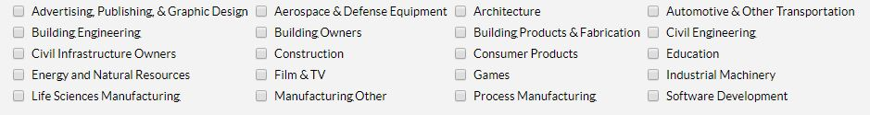
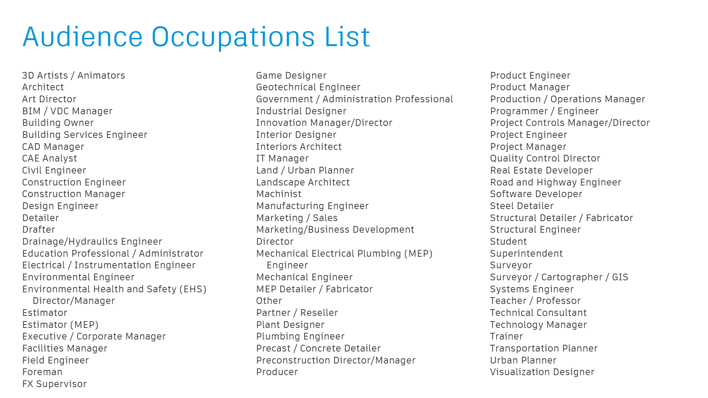
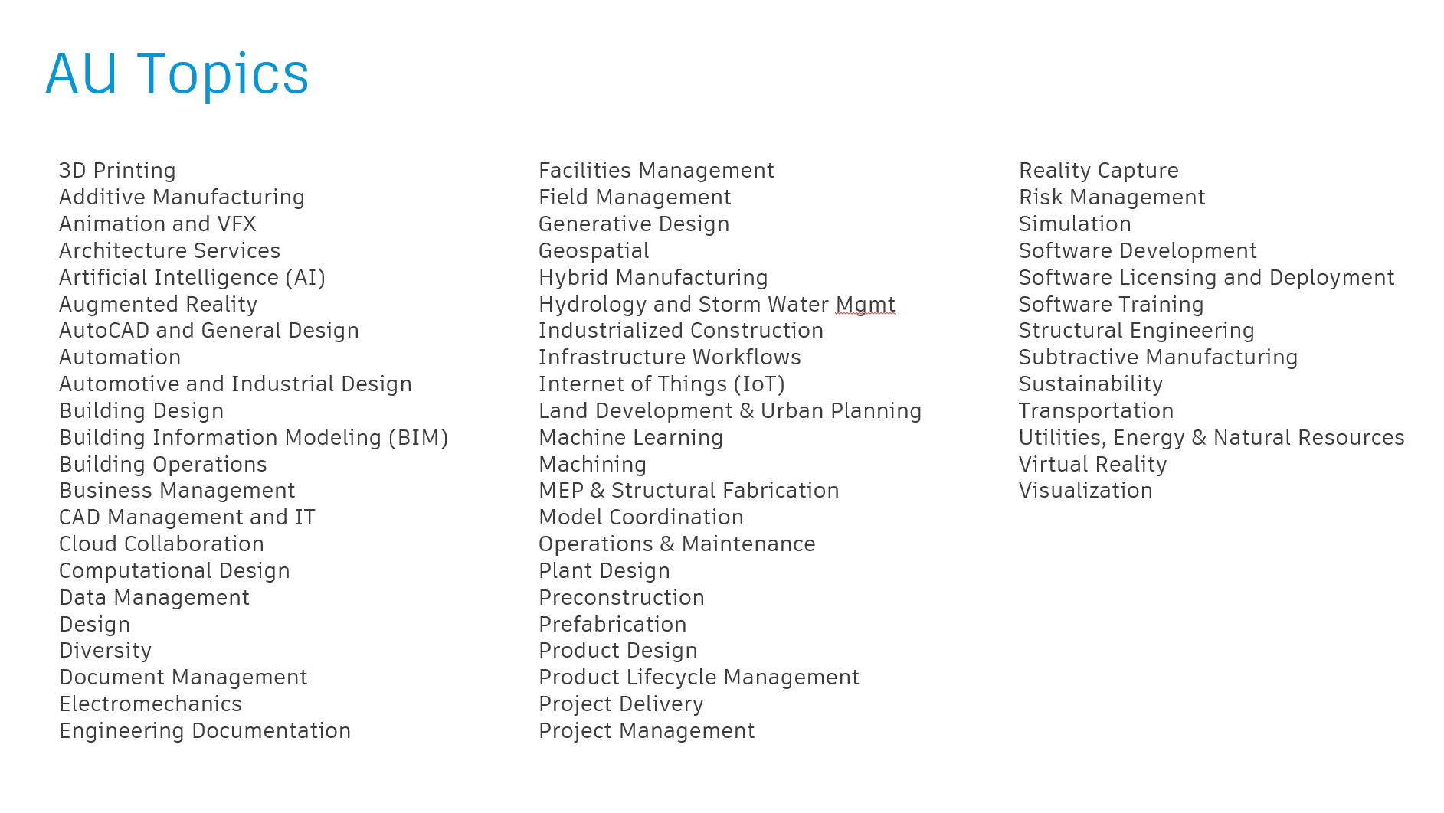
Перечень профессий
Перечень тем AU
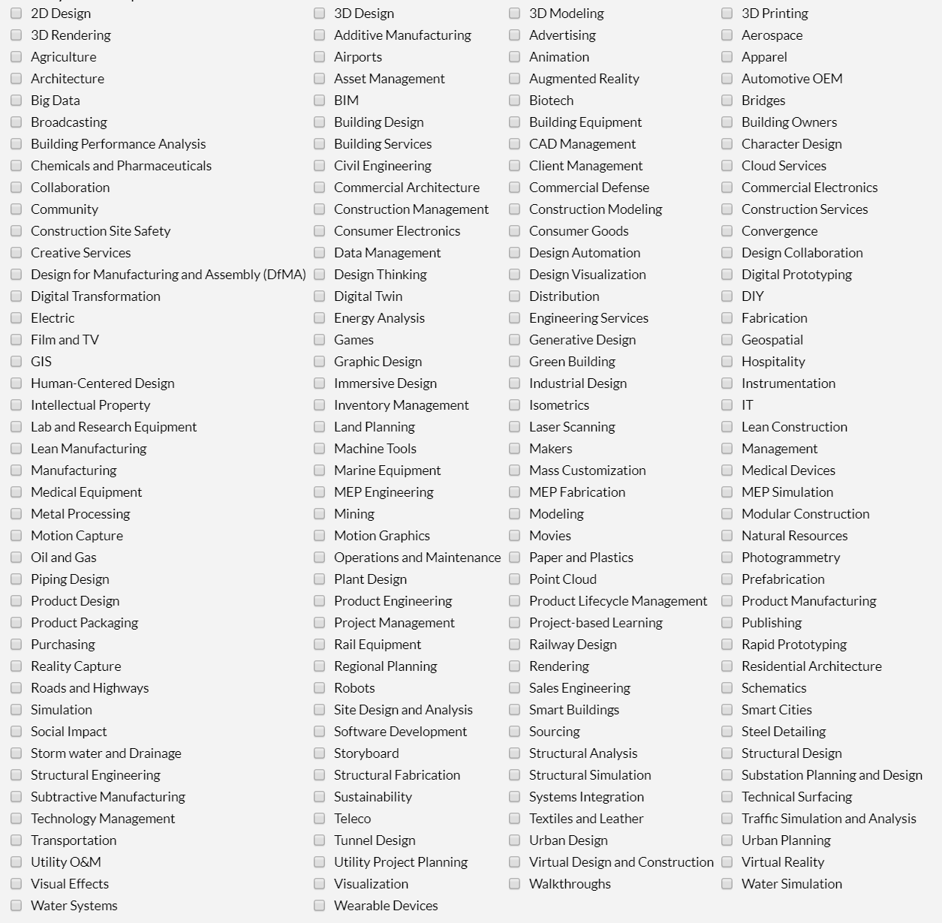
Перечень ключевых слов

